Wpisujemy pytania (i ew poprawne odpowiedzi) z programowania:

# Pytania

1. gcnew
2. czy można odejmować wskaźniki (tak)
3. czy można przeciążyć operator New[ ]?(ponoć się da)
4. czy funkcje zaprzyjaźnione się dziedziczą nie
5. Czy da się przeciążyć operator $E=mc^{2}$
6. Czy każda klasa może być klasą bazową?
7. Czy obiekt jest instancją klasy?
8. Które deklaracje obiektu są poprawne? **que ?**
9. Funkcje zaprzyjaźnione są częścią klasy
10. Czy poprawny kod z template?
11. Czy funkcje zaprzyjaźnione dziedziczą/przechodne**???**
12. Czy obiekt klasy pochodnej jest obiektem klasy bazowej(tak)?
13. Pytanie dotyczące symbolu ^ co go charakteryzuje(środowisko,czy jest odpowiednikiem wskaźnika)?
14. Składnia metody przeciążającej: czy należy do przeciążania jedno/dwuargumentowego i czy jest w funkcji czy globalna?
15. Podany kod szablonu funkcja <float>(x,y,z): jaki jest to typ wywołania(jawny)?
16. Czy wskaźnik określający początek tablicy zawsze wskazuje jedno miejsce w pamięci komputera?
17. Co się stanie gdy tworząc klasę pochodną zostanie użyty konstruktor z listą inicjalizacyjną (jaki konstruktor zostanie uruchomiony w bazowej)?
18. Gdy klasa pochodna dziedziczy public\protect\private z klasy bazowej to jak jest z dostępem do obiektów klasy bazowej?
19. Jeżeli funkcja wywoływana jest podczas działania programu to jaki to jest typ wywoływania(dynamiczny,statyczny,coś ze stosem)?
20. Kod: Klasa* pk5 = new Klasa co jest tworzone (wskaźnik, obiekt)?
21. Czy podany kod jest poprawny <template>...(prawda/fałsz)?
22. Czy można utworzyć tablicę wskaźników(prawda/fałsz)?
23. Które operacje można wykonywać na obiektach bez przeciążania(“+”, “++”, “&”, “=”)?
24. Co znajduje się na końcu (końcu deklaracji) funkcji czysto wirtualnej? (“=0”)
25. Jakie funkcje przyjmuje destruktor?
26. Jakie funkcje przyjmuje konstruktor?
27. Czy wzorzec może być przeciążony przez wzorzec o tej samej nazwie?
28. Klasa* Nazwa= new Klasa; Co to jest Nazwa(czy tworzony jest obiekt?)?
29. Czy funkcja określona w czasie kompilacji jest: (a.wiązaniem statycznym,b- wiązaniem dynamicznym, c-stos, d-wiązaniem na stosie)
30. Jaką kopię wykonuje konstruktor przenoszący?

# Odpowiedzi

1. dotyczy C++/CLI, obiekty deklarowane są w obszarze pamięci zarządzanej przez garbage collector.
2. Można odejmować. [(https://stackoverflow.com/questions/3599645/pointer-addition-vs-subtraction](https://stackoverflow.com/questions/3599645/pointer-addition-vs-subtraction))
3. Można przeciążać new. (<https://stackoverflow.com/questions/583003/overloading-new-delete>)
4. czy funkcje zaprzyjaźnione się dziedziczą **nie**
5. Tych się NIE przeciąża (. .* :: ?:), inne można.
6. Tak, chyba, że jest final, to wtedy nie. ______ czyli “nie”? __To zależy jak Dr Sobota interpretuje to pytanie. Tak ma w slajdach: “Klasą bazową może być **każda klasa**, klasa pochodna może stać się klasą bazową dla kolejnej klasy pochodnej itd. tworząc tzw. hierarchię klas.” + “Jedynym wyjątkiem dla bycia klasą bazową jest klasa zadeklarowana jako final.” ODP: **NIE (tak mi powiedział po egzaminie ~Janusz)**
7. tak, obiekt jest instancją klasy
8. Wykład 1, slajd 7 (?)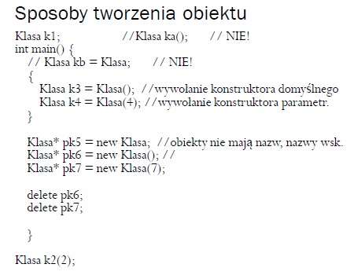
9. Nie
10. Czy poprawny kod z template?

template <class type> ret-type func-name(parameter list) {  
 // body of fungcjon  
 }

1. Nie
2. Czy obiekt klasy pochodnej jest obiektem klasy bazowej(**tak**)?

“Oznacza to, że każdy obiekt klasy pochodnej jest obiektem klasy bazowej.”

<http://mst.mimuw.edu.pl/lecture.php?lecture=poc&part=Ch7>

1. Podobny do wskaźnika, środowisko od Microsoftu(C++/CLI), **uchwyt**.
2. Składnia metody przykrywającej: czy należy do przeciążania jedno/dwuargumentowego i czy jest w funkcji czy globalna?
3. Podany kod szablonu funkcja <float>(x,y,z): jaki jest to typ wywołania(**jawny**)?
4. Czy wskaźnik określający początek tablicy zawsze wskazuje jedno miejsce w pamięci komputera? Jak go przesuniesz to już nie xD
5. Co się stanie gdy tworząc klasę pochodną zostanie użyty konstruktor z listą inicjalizacyjną (jaki konstruktor zostanie uruchomiony w bazowej)? Parametryczny
6. Gdy klasa pochodna dziedziczy public\protected\private z klasy bazowej to jak jest z dostępem do obiektów klasy bazowej?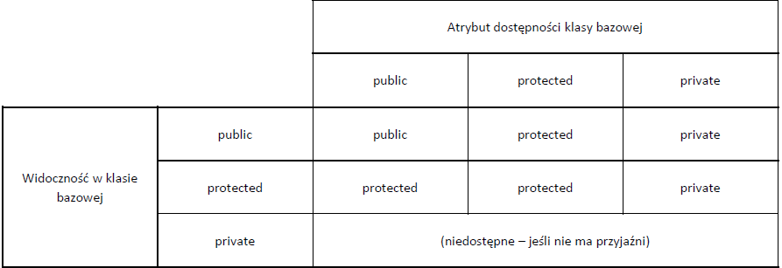
7. Jeżeli funkcja wywoływana jest podczas działania programu to jaki to jest typ wywoływania? **Dynamiczny**
8. Kod: Klasa* pk5 = new Klasa - tworzony jest **obiekt**
9. Czy podany kod jest poprawny <template>...(prawda/fałsz)?
10. Moszna
11. &, =
12. Co znajduje się na końcu (końcu deklaracji) funkcji czysto wirtualnej? (“**=0**”)  
    - **“A pure virtual function is a virtual function whose declaration ends in =0:”**

<https://stackoverflow.com/questions/2652198/difference-between-a-virtual-function-and-a-pure-virtual-function>

25. Jakie funkcje przyjmuje destruktor?

* **zwalnianie zasobów, zapisywanie danych, sprawdzanie poprawności struktury**

26. Jakie funkcje przyjmuje konstruktor?

* **młody_dynamiczny**

27. Czy wzorzec może być przeciążony przez wzorzec o tej samej nazwie?

* [Mechanizm szablonów jest bardzo użyteczny ale może się okazać, że kod ogólny, który szablon implementuje, nie nadaje się do stosowania w każdym przypadku. W tej sytuacji mamy do dyspozycji dodatkowe własności implementacji szablonów w C++: przeciążanie i specjalizację.](http://wazniak.mimuw.edu.pl/index.php?title=Zaawansowane_CPP/Wyk%C5%82ad_3:_Szablony_II) **RACZEJ TAK**

28. Klasa* Nazwa= new Klasa; Co to jest Nazwa(czy tworzony jest obiekt?)?

* **Wskaźnik na obiekt**

29. Czy funkcja określona w czasie kompilacji jest: (a.wiązaniem statycznym,b- wiązaniem dynamicznym, c-stos, d-wiązaniem na stosie):

* **Wiązaniem statycznym**